Задание для обучающихся
с применением дистанционных образовательных технологий
и электронного обучения

Дата: 14 апреля 2020г.
Группа: Мз-19
Учебная дисциплина: Обработка металлов резанием, станки и инструменты
Тема занятия: Сверление, зенкерование и развертывание
Форма: лекция

Содержание занятия:
- Изучение теоретического материала
- Контрольные вопросы

Теоретический материал
Сверление является одним из самых распространенных методов получения отверстий с помощью резания. Режущим инструментом является сверло.
Сверление выполняется на сверлильных станках и вручную — ручными дрелями и механизированным инструментом — электрическими и пневматическими сверлильными машинами. В последние годы сверление отверстий производится также электроискровым и ультразвуковым методами на специальных станках.
На заводах наиболее распространены вертикально-сверлильные станки марок 2118 (максимальный диаметр высверливаемых отверстий 18 мм); 2А125 (отверстие до 25 мм); 2А135 и др. Применяются также радиально-сверлильные станки марок 2А53, 2А55 и др.
При сверлении обрабатываемая деталь закрепляется на столе сверлильного станка прихватами, в тисках или иным образом. Сверлу сообщаются два совместных движения — вращательное, называемое главным (рабочим) движением, и поступательное (направленное по оси сверла), называемое движением подачи.
Для сверления отверстий применяют спиральные сверла. Такое сверло (рисунок 1) состоит из двух главных частей: рабочей части и хвостовика, которым сверло закрепляют в шпинделе станка. Хвостовики бывают коническими и цилиндрическими. Сверло с цилиндрическим хвостовиком закрепляется в специальных патронах.
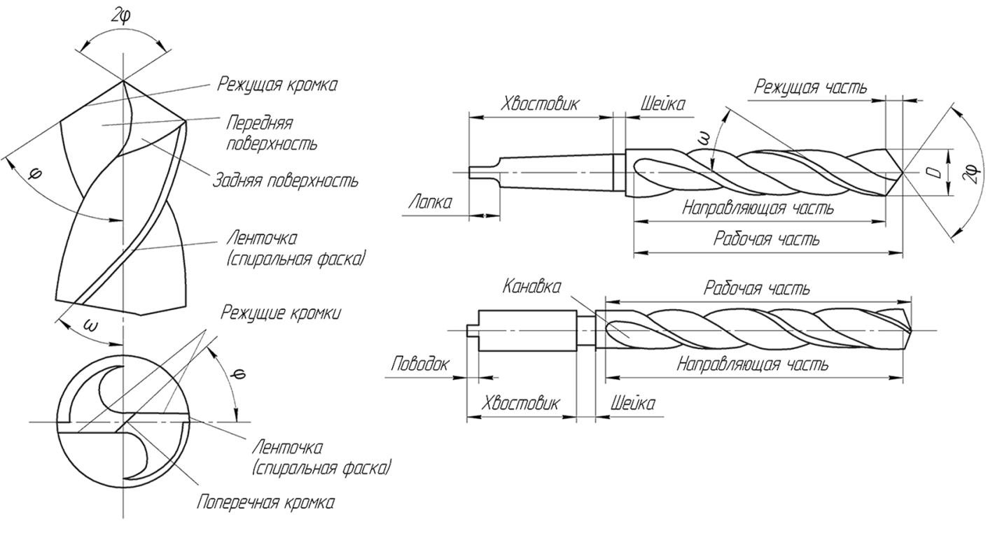

Рисунок 1 - Элементы спирального сверла
Рабочая часть сверла состоит из направляющей и режущей частей. На направляющей части имеются две винтовые канавки специального профиля, обеспечивающего правильное образование режущих кромок и достаточное пространство для прохождения стружки. Две узкие полоски, расположенные вдоль винтовых канавок и называемые ленточками, служат для уменьшения трения сверла о стенки отверстия, направляют сверло в отверстие и препятствуют уводу сверла в сторону. Для уменьшения трения служит и обратный конус рабочей части сверла, так как диаметр сверла у режущей части больше диаметра у хвостовика (конус 0,03—0,1 мм на 100 мм длины).
Большое значение имеет угол при вершине сверла (между режущими кромками), так как от него зависит правильная работа сверла и его производительность. Для стали он составляет 116—118°, для алюминиево-магниевых сплавов — 115—120°.
На стойкость сверла (время между двумя переточками) влияют свойства обрабатываемого материала, материал сверла, углы заточки и форма режущих кромок, скорость резания, сечение стружки (величина подачи) и охлаждение.
В процессе резания при сверлении выделяется большое количество тепла, что может привести к отпуску, т. е. уменьшению твердости режущей части. Поэтому для повышения стойкости сверла применяются специальные смазочно-охлаждающие жидкости (мыльная и содовая вода, масляные эмульсии и т. д.). Они не только охлаждают сверло, деталь и стружку, но и значительно уменьшают трение, тем самым облегчая процесс резания.
Для сверления некоторых материалов (твердая сталь, чугун, стекло и др.) применяют сверла с пластинками из твердых сплавов, что позволяет резко повысить производительность труда.
Затупившееся сверло в процессе работы издает характерный скрипящий звук. Такое сверло необходимо направить в переточку. Заточка сверл должна выполняться специалистами-заточниками в инструментальных кладовых или мастерских.
Для крепления сверл в шпинделе сверлильного станка служат вспомогательные инструменты, к которым относятся: переходные втулки, сверлильные патроны различных типов, оправки и т. д.
При закреплении деталей на столе станка повсеместно широко применяются различные зажимные устройства с винтовым зажимом.
В последнее время получили распространение приспособления с ручными быстродействующими зажимами — эксцентриковыми, клиновыми и другими, а также с механизированными зажимами пневматического и гидравлического действия. Мелкие детали при сверлении в них отверстий диаметром до 10 мм закрепляют в ручных тисках или на универсальной призматической подкладке.
Сверление по разметке с кернением центров производится в два приема: сначала сверлят отверстие предварительно с ручной подачей на 0,25 диаметра отверстия, затем сверло поднимается, удаляется стружка и проверяется совпадение отверстия с разметочной окружностью. Если они совпадают, то продолжают сверление, включив механическую подачу. Если же надсверленное отверстие оказалось не в центре, то его исправляют путем прорубания двух-трех канавок от центра с той стороны углубления, куда нужно сместить сверло. Канавки направляют сверло в намеченное кернером место. Далее продолжают сверление, как было указано выше.
В тех случаях, когда требуется высокая точность сверления, а также при достаточно большой партии деталей, сверление отверстий производится без разметки по специальным кондукторам.
При сверлении глухих отверстий на заданную глубину производится предварительная настройка станка по специальному приспособлению. Если такого приспособления нет, то на сверло надевается упорная втулка и крепится стопорным винтом на заданной высоте.
При сверлении сквозных отверстий, когда сверло подходит к выходу из отверстия, необходимо уменьшить подачу, так как сверло может захватить большой слой металла, заклиниться и сломаться.
Зенкерованием обрабатывают отверстия, предварительно штампованные, литые или просверленные (рис. 5, а). Припуск под зенкерование (после сверления) равен 0,5–3 мм на сторону. Зенкеры выбирают в зависимости от обрабатываемого материала, вида обрабатываемого отверстия (сквозное, ступенчатое, глухое), диаметра отверстия и заданной точности. Отверстие, обработанное зенкером, получается более точным, чем обработанное сверлом. Зенкер имеет три и более режущие кромки, он прочнее сверла, поэтому сечение стружки при зенкеровании получается тоньше, а подача в 2,5– 3 раза больше, чем при сверлении. Зенкерование может быть как предварительным (перед развертыванием), так и окончательным. Зенкерование применяют также для обработки углублений и торцовых поверхностей.
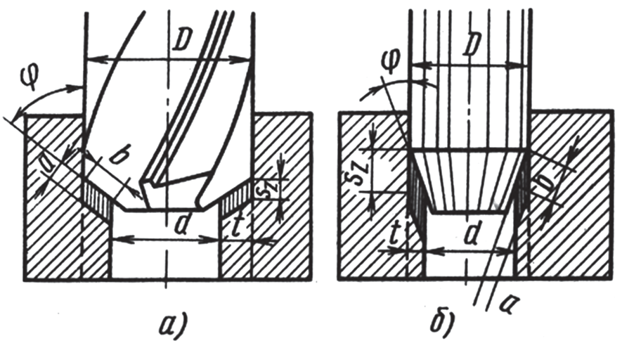
а и b – толщина и ширина среза, S – подача, t – глубина резания

Рисунок 2 - Элементы резания при зенкеровании (а) и развертывании (б)

Для уменьшения увода зенкера от оси отверстия (особенно при обработке литых или штампованных глубоких отверстий) предварительно его растачивают (резцом) до диаметра, равного диаметру зенкера на глубину, примерно равную половине длины рабочей части зенкера.
Для обработки высокопрочных материалов (σ_{в}>750 МПа) применяют зенкеры, оснащенные пластинками из твердого сплава. При работе твердосплавными зенкерами скорость резания в 2–3 раза больше, чем зенкерами из быстрорежущей стали. При обработке материалов высокой прочности и отливок по корке скорость резания твердосплавных зенкеров следует уменьшать на 20–30%.
Развертывание применяют в тех случаях, когда необходимо получить точность и качество поверхности выше, чем это может быть достигнуто зенкером. Развертка имеет больше режущих кромок, чем зенкер, поэтому при развертывании уменьшается сечение стружки и повышается точность отверстия. Отверстия диаметром до 10 мм развертывают после сверления, отверстия большего диаметра перед развертыванием обрабатывают, а торец подрезают. Припуск под развертывание равен 0,15–0,5мм для черновых разверток и 0,05–0,25 мм для чистовых разверток (рис. 5, б).
При работе чистовыми развертками на токарных станках применяют качающиеся оправки, которые компенсируют несовпадение оси отверстия с осью развертки. Чтобы обеспечить высокое качество oбpаботки, сверление, зенкерование (или растачивание) и развертывание отверстий производят за одну установку заготовки на станке. Подача при развертывании стальных деталей равна 0,5–2 мм/об, чугунных – 1–4 мм/об. Скорость резания при развертывании 6–16м/мин. Чем больше диаметр обрабатываемого отверстия, тем меньше должна быть скорость резания при одинаковой подаче; при увеличении подачи скорость резания снижают.
Зенкованием называется обработка входной или выходной части отверстия с целью снятия фасок, заусенцев, а также образования углублений под головки болтов, винтов и заклепок. Для этой цели применяются конические и цилиндрические (по форме режущей части) зенковки. Зенкование выполняется на сверлильных станках и при помощи электрических или пневматических машинок. Крепление зенковок аналогично креплению сверл.

Контрольные вопросы:
- Каковы особенности процесса резания при сверлении по сравнению с методом точения?
- В каких случаях используют рассверливание, зенкерование, зенкование, развертывание?
- Зачем у осевого инструмента предусматривают ленточку?

Форма отчета.
- Сделать фото ответов на вопросы (можно ответить в электронном виде)
- Срок выполнения задания 14.04.2020г.
- Получатель отчета. Сделанные фото (или ответы в электронном виде) высылаем на электронную почту olga_galkina_2021@mail.ru
Обязательно укажите фамилию, группу, название дисциплины (ОМРСиИ).

